リサイクルプラザ宮の沢　出前講座

2025年度

|  |  |  |  |
| --- | --- | --- | --- |
| **下記からお選びいただけます。** | | | |
| **名　称** | **内　容** | **時　間**  ※準備時間別 | **定　員** |
| **①**ごみの  分け方・出し方 | ・**分別ゲーム**：ごみの種類が書かれたカードを使って、楽しく札幌市の分別方法が学べます。  ・**ＤＶＤ鑑賞**（要設備）  「始めよう！ごみ減らしとリサイクル」（約20分） | 60分～  （参加人数による） | **10人～** |
| **②リメイクの**  **作品作り** | 講師の都合がつけば開催可能な講座があります。内容はご相談ください。  **●空きびんでスノードーム作り**  **●布ぞうり作り**（要3時間）  **●古布活用の手芸小物作り**　など | 60分～  3時間 | **5人程度** |
| **③リフォーム系**  **講座** | 講師の都合がつけば開催可能です。  どちらかお選びください。  **●網戸の張替え　●椅子カバーの張替え** | 90分程度 | **5人程度** |

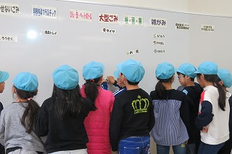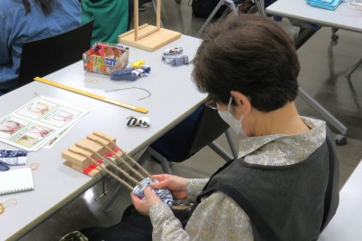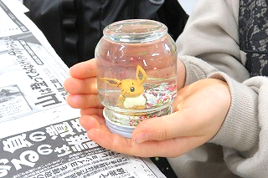

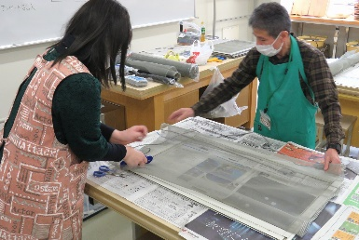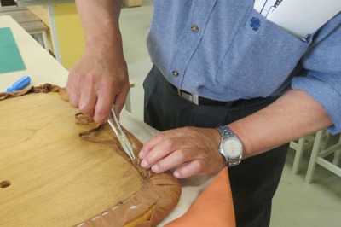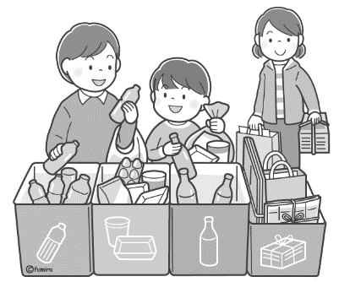--*　　　　　　　　　　　　出前講座申込書　　　　　　　年　　　　　月　　　　日

お申込み・お問い合わせは裏面をごらんください

●対象団体　札幌市内の町内会・NPO団体・保育所・幼稚園・小学校など

●お申込み　**3月11日（火）10：00より**お電話にて受付開始。　（まずお電話ください。メール・

FAXでのお申込みは受けません。１団体につき、1回の派遣です。別の日程で複数のお申込みは受付いたしません）

●先着**5**団体　※定員に達し次第、申込みを締切ります。

※月曜日は休館日です。また、日時により職員の派遣ができない場合があります。

派遣が難しい日：毎月16日、月末の2日間、その他イベント開催時など。

●費　用 無料（実費が発生した場合はご負担頂きます。お問合せください）

椅子カバーの張替え

　古布で布ぞうり作り

空きびんでスノードーム作り

網戸の張替え

ごみの分け方・出し方

|  |  |  |  |
| --- | --- | --- | --- |
| **主催団体名称** |  | | |
| **連絡先電話番号**  **※携帯電話可** |  | ＦＡＸ番号 |  |
| **住　所** | 札幌市　　　　　　区  フリガナ | | |
| **担当者氏名** |  | | |
| **メールアドレス** | @ | | |

※講師の交通費が発生した場合はご負担頂きます。（宮の沢からの公共交通機関料金）

|  |  |  |  |
| --- | --- | --- | --- |
| 希望の講座に○を付けて、内容をご記入ください。  **①ごみの分け方・出し方　　　　②リメイクの作品作り　　　　③リフォーム系講座**  **（　希望する内容：　　　　　　　　　　　　　　　　　　　　　　　　　　　　　　　　　　　　　　　）** | | | |
| 派遣希望日時 | 第1希望日　　　　　月　　　日（　　　）　　　時　　　分　～　　　　時　　　分  第2希望日　　　　　月　　　日（　　　）　　　時　　　分　～　　　　時　　　分  第3希望日　　　　　月　　　日（　　　）　　　時　　　分　～　　　　時　　　分  第1希望の日程の派遣が難しい場合、第2、第3希望日で調整させていただきます。 | | |
| 派遣希望場所 | 派遣場所名称 |  | |
| 住　所 | 札幌市　　　　　区 | |
| 電話番号 |  | 駐車場　　あり　・　なし |
| 参加予定人数 | 人　　　（大人　　　　人、　　子ども　　　　人：　　　　　年生） | | |
| ご要望 |  | | |

【お申込み・お問い合わせ】

　リサイクルプラザ宮の沢

　　電話番号：**671-4153**　担当：

住　　所：　札幌市西区宮の沢1条1丁目1-10　生涯学習センターちえりあ1階

開館時間：　10時～18時（毎週月曜休館日、月曜が祝日の場合は翌平日が休み）

ホームページ：　httpｓ://www.sapporo530.or.jp

※『リサイクルプラザ宮の沢』で検索してください。

